# Paraguay

## Decouverte du Paraguay

### Circuit

## Programme

#### Jour 1 : France – San José

Rendez-vous à l’aéroport et décollage pour le Costa Rica.

Accueil à l’arrivée par votre guide francophone et transfert à l’hôtel.

Dîner léger et nuit à l’hôtel.

#### Jour 2 : San José – Parc National de Tortuguero (4h de route)

Départ matinal vers Guápiles, dans la région de Tortuguero.

Petit déjeuner dans un restaurant.

Durant le trajet collectif avec votre guide francophone, premier contact avec la nature luxuriante du Costa Rica.

Arrivée à Caño Blanco/La Pavona, embarquement sur une grande pirogue motorisée en service collectif pour remonter le canal principal qui longe la côte jusqu’au Parc National de Tortuguero au cœur de la forêt tropicale.

Installation et déjeuner au lodge.

L’après-midi, promenade dans le village, typique du littoral caribéen.

Retour à l’hôtel par la plage.

Dîner et nuit au lodge.

## Hébergement.

Vos hôtels (ou similaires)

San José : Sleep Inn 4* ou similaire

Tortuguero : Laguna lodge ou similaire

Arenal : Eco Arenal 3* ou Similaire

Rincon de la Vieja : Blue River 3* ou Similaire

Extension Manuel Antonio : Costa Verde 3* ou La California 3* ou The Falls 3* ou Plaza Yara 3*

Extension Playa Tambor : Barcelo Tambor 5* ou Similaire

## Transport.

Nous travaillons avec différentes compagnies pour nos voyages au Costa Rica telles que :

Air France / British Airways / Iberia / American Airlines... Les compagnies sont données à titre indicatif. Concernant les départs de province, des pré & post acheminements peuvent avoir lieu et s'effectuer en avion ou en train si l'itinéraire passe par Paris.

## Photos

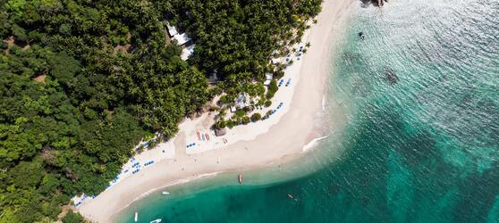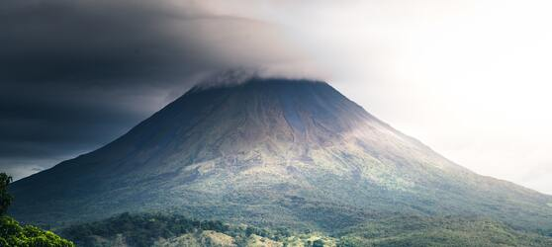

## Tarifs

|  |  |  |
| --- | --- | --- |
| **Date de départ** | **Date de retour en France** | **Prix minimum en € / pers.** |